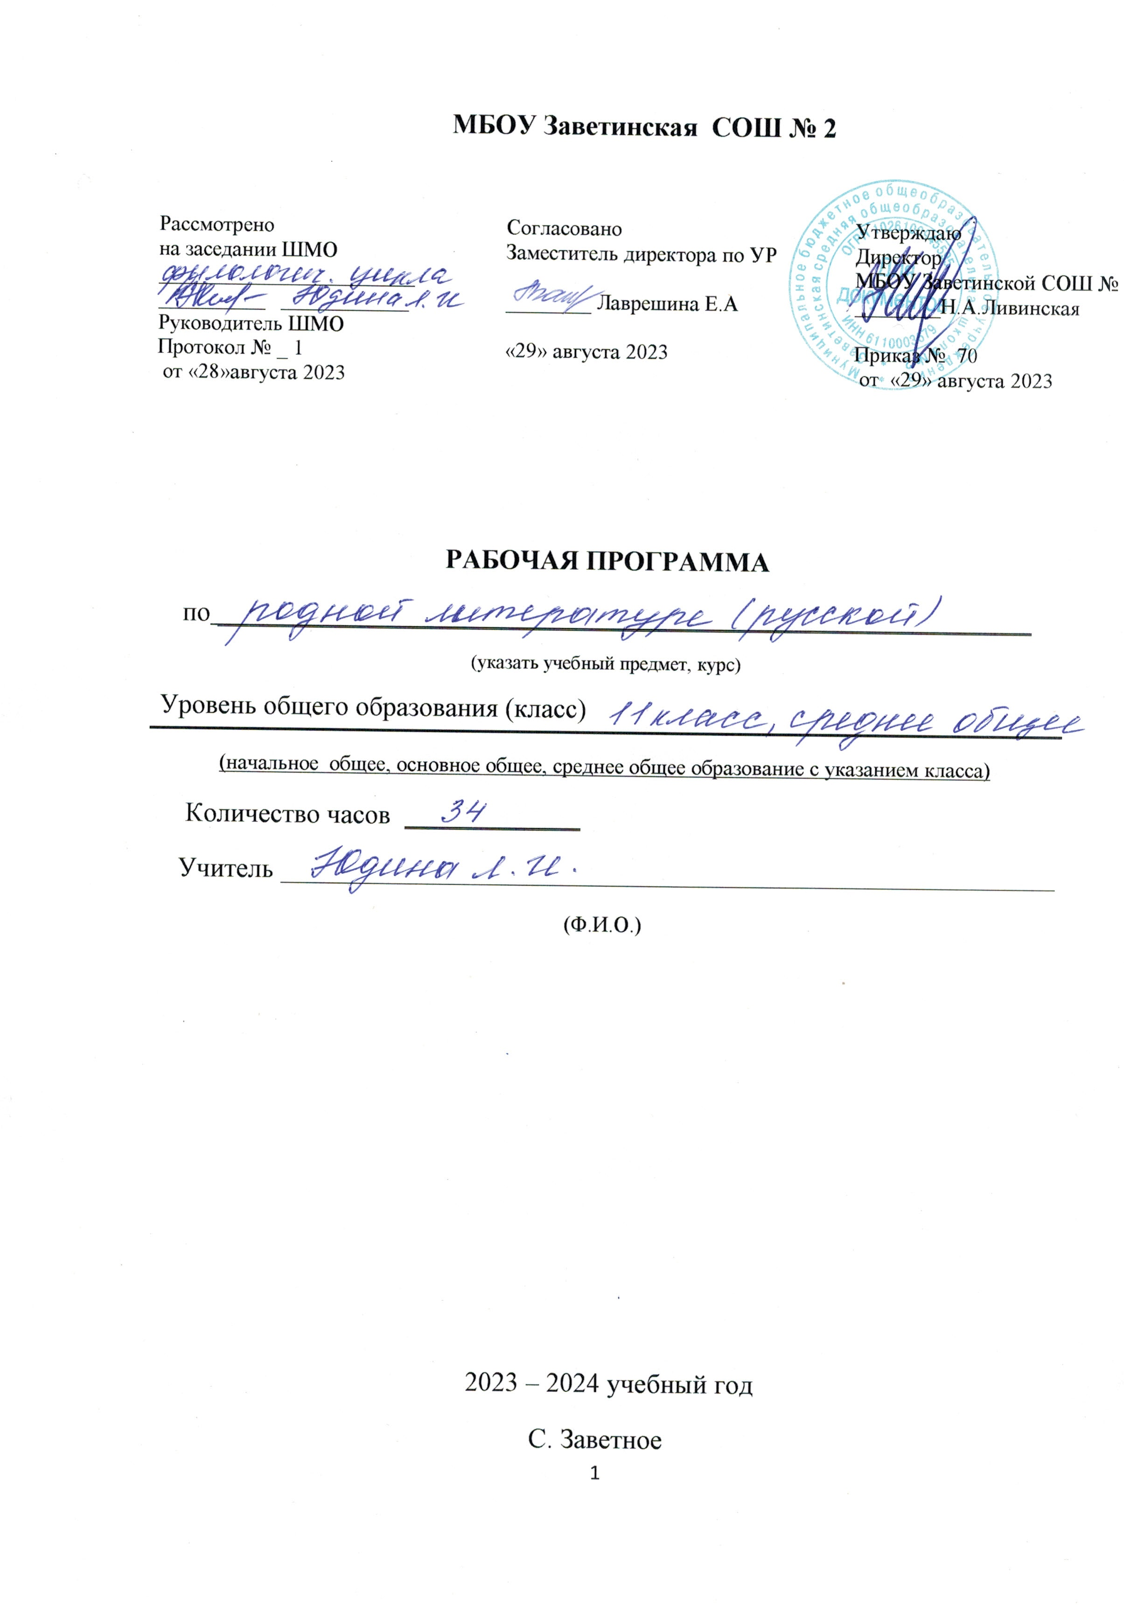

Пояснительная записка

Данная рабочая программа разработана в соответствии с федеральным государственным образовательным стандартом основного общего образования, утверждённым приказом Минобразования и науки России от 17.12.2010 г., № 1897 «Об утверждении федерального государственного образовательного стандарта основного общего образования (зарегистрировано в Минюсте РФ 01.02.2011 № 19644);на основе авторской программы под редакцией В.Я.Коровиной «Коровина, Полухина, Журавлев: Литература: - М.: Просвещение, 2015».
Программа рассчитана на 34 ч (1 час в неделю) в соответствии с учебным планом МБОУ Заветинской СОШ № 2 на 2023-2024 учебный год.
Место предмета «Родная русская литература» в базисном учебном плане
В учебном плане на изучение родной русской литературы в 11 классе отводится 1 час в неделю (34 недели – 34 часа), в год составляет 33 часа, так как государственный праздник 24 февраля приходится на пятницу, в этот день недели урок в 11 классе.
Планируемые результаты освоения учебного предмета
личностные:
– формирование российской идентичности, способности к осознанию российской идентичности в поликультурном социуме, чувство причастности кисторико-культурной общности российского народа и судьбе России, патри-отизм, готовность к служению Отечеству, его защите;
– уважение к своему народу, чувство ответственности перед Родиной,гордости за свой край, свою Родину, прошлое и настоящее многонационального народа России, уважение к государственным символам (герб, флаг,гимн);
– формирование уважения к русскому языку как государственному языкуРоссийской Федерации, являющемуся основой российской идентичности иглавным фактором национального самоопределения;
– гражданственность, гражданская позиция активного и ответственногочлена российского общества, осознающего свои конституционные права иобязанности, уважающего закон и правопорядок, осознанно принимающеготрадиционные национальные и общечеловеческие гуманистические и демократические ценности, готового к участию в общественной жизни;
– признание неотчуждаемости основных прав и свобод человека, которыепринадлежат каждому от рождения, готовность к осуществлению собственных прав и свобод без нарушения прав и свобод других лиц, готовность отстаивать собственные права и свободы человека и гражданина согласно общепризнанным принципам и нормам международного права и в соответствиис Конституцией Российской Федерации, правовая и политическая грамотность;
– мировоззрение, соответствующее современному уровню развития науки иобщественной практики, основанное на диалоге культур, а также различныхформ общественного сознания, осознание своего места в поликультурноммире;
– ориентация обучающихся на реализацию позитивных жизненных перспектив, инициативность, креативность, готовность и способность к личностному самоопределению, способность ставить цели и строить жизненные планы;
– готовность и способность обеспечить себе и своим близким достойнуюжизнь в процессе самостоятельной, творческой и ответственной деятельности;
–готовность и способность обучающихся к отстаиванию личного достоинства, собственного мнения, готовность и способность вырабатывать собственную позицию по отношению к общественно-политическим событиямпрошлого и настоящего на основе осознания и осмысления истории, духовных ценностей и достижений нашей страны;
– готовность и способность обучающихся к саморазвитию и самовоспитанию в соответствии с общечеловеческими ценностями и идеалами гражданского общества;
– готовность и способность к образованию, в том числе самообразованию,на протяжении всей жизни; сознательное отношение к непрерывному образованию как условию успешной профессиональной и общественной деятельности;
– приверженность идеям интернационализма, дружбы, равенства, взаимопомощи народов; воспитание уважительного отношения к национальному достоинству людей, их чувствам, религиозным убеждениям;
– готовность обучающихся противостоять идеологии экстремизма, национализма, ксенофобии; коррупции; дискриминации по социальным, религиозным, расовым,национальным признакам и другим негативным социальным явлениям;
– нравственное сознание и поведение на основе усвоения общечеловеческих ценностей, толерантного сознания и поведения в поликультурном мире,готовности и способности вести диалог с другими людьми, достигать в немвзаимопонимания, находить общие цели и сотрудничать для их достижения;
– принятие гуманистических ценностей, осознанное, уважительное и доброжелательное отношение к другому человеку, его мнению, мировоззрению;
– способность к сопереживанию и формирование позитивного отношения клюдям;
– формирование выраженной в поведении нравственной позиции, в томчисле способности к сознательному выбору добра, нравственного сознания иповедения на основе усвоения общечеловеческих ценностей и нравственныхчувств (чести, долга, справедливости, милосердия и дружелюбия);
– развитие компетенций сотрудничества со сверстниками, детьми младшего возраста, взрослыми в образовательной, общественно полезной, учебно-исследовательской, проектной и других видах деятельности;
– бережное отношения к родной земле, природным богатствам России и мира; понимание влияния социально-экономических процессов на состояниеприродной и социальной среды, нетерпимое отношение к действиям, приносящим вред экологии; приобретение опыта эколого-направленной деятельности.
метапредметные:
- метапредметные результаты освоения программы представлены тремя груп-
пами универсальных учебных действий (УУД).

В результате освоения обязательного минимума содержания предмета «Родная русская литература» выпускник научится:
– самостоятельно определять цели, задавать параметры и критерии, по которым можно определить, что цель достигнута;
– оценивать возможные последствия достижения поставленной цели в деятельности, собственной жизни и жизни окружающих людей, основываясь насоображениях этики и морали;
– ставить и формулировать собственные задачи в образовательной деятельности и жизненных ситуациях;
– оценивать ресурсы, в том числе время и другие нематериальные ресурсы,необходимые для достижения поставленной цели;
– выбирать путь достижения цели, планировать решение поставленных задач, оптимизируя материальные и нематериальные затраты;
– организовывать эффективный поиск ресурсов, необходимых для достижения поставленной цели;
– сопоставлять полученный результат деятельности с поставленной заранее целью.
– искать и находить обобщенные способы решения задач, в том числе, осуществлять развернутый информационный поиск и ставить на его основе новые (учебные и познавательные) задачи;
– критически оценивать и интерпретировать информацию с разных позиций, распознавать и фиксировать противоречия в информационных источниках;
– использовать различные модельно-схематические средства для представления существенных связей и отношений, а также противоречий, выявленных в информационных источниках;
– находить и приводить критические аргументы в отношении действий исуждений другого; спокойно и разумно относиться к критическим замечаниям в отношении собственного суждения, рассматривать их как ресурс собственного развития;
– выходить за рамки учебного предмета и осуществлять целенаправленныйпоиск возможностей для широкого переноса средств и способов действия;
– выстраивать индивидуальную образовательную траекторию, учитываяограничения со стороны других участников и ресурсные ограничения;
–менять и удерживать разные позиции в познавательной деятельности.
– осуществлять деловую коммуникацию как со сверстниками, так и со взрослыми (как внутри образовательной организации, так и за ее пределами);
– подбирать партнеров для деловой коммуникации, исходя из соображенийрезультативности взаимодействия, а не личных симпатий;
– при осуществлении групповой работы быть как руководителем, так и членом команды в разных ролях (генератор идей, критик, исполнитель, выступающий, эксперт и т.д.);
– координировать и выполнять работу в условиях реального, виртуального икомбинированного взаимодействия;
– развернуто, логично и точно излагать свою точку зрения с использованием адекватных (устных и письменных) языковых средств;
– распознавать конфликтогенные ситуации и предотвращать конфликты доих активной фазы, выстраивать деловую и образовательную коммуникацию,избегая личностных оценочных суждений.
Выпускник получит возможность научиться:
– давать историко-культурный комментарий к тексту произведения (в томчисле и с использованием ресурсов музея, специализированной библиотеки,исторических документов и т. п.);
– анализировать художественное произведение в сочетании воплощения внем объективных законов литературного развития и субъективных черт авторской индивидуальности;
– анализировать художественное произведение во взаимосвязи литературы сдругими областями гуманитарного знания (философией, историей, психологией и др.);
– анализировать одну из интерпретаций эпического, драматического или лирического произведения (например, кинофильм или театральную постановку;запись художественного чтения; серию иллюстраций к произведению), оценивая, как интерпретируется исходный текст.__

Содержание
Проблемно-тематический блок «Личность»:
А.И. Солженицын. Статья «Жить не по лжи». Нравственное воззваниек читателю.
М. Горький. Рассказ «Карамора». Размышления писателя о природе человека, об опасности саморазрушения личности.
Ю.П. Казаков. «Во сне ты горько плакал». Осознание трагическогоодиночества человека перед неразрешимыми проблемами бытия в рассказе.
Проблемно-тематический блок «Личность и семья»:
Б.Н. Зайцев. «Голубая звезда». Обращение к вечным ценностям, образмечтателя Христофорова и история его любви в повести.
В.В. Набоков. «Машенька». Своеобразие конфликта в романе, образМашеньки как символ далекой родины.
Ф.А. Абрамов. «Братья и сёстры». Народная правда военного времени вромане, история деревни Пекашино как олицетворение мужества простогорусского народа в военные времена, душевная красота членов семей Пряслиных, Ставровых, Нетесовых и Житовых.
А.Н. Арбузов. «Жестокие игры». Нравственная проблематика пьесы,ответственность людей за тех, кто рядом.
Проблемно-тематический блок «Личность – общество – государство»:
И.А. Бунин. "Иоанн Рыдалец". Русский национальный характер в рассказе.
А.Н. Островский. «Как закалялась сталь». Отражение событий эпохи. Гражданской войны, особенности художественного метода социалистического реализма на примере романа А.Н. Островского.
Э. Веркин. «Облачный полк». Военные будни в повести, гражданственность и патриотизм как национальные ценности в повести.
В.С. Маканин. «Кавказский пленный». Человек и государственная система в рассказе, проблема межнациональных отношений.
З. Прилепин. «Санькя». Законы морали и государственные законы вромане, тема внутреннего мира членов радикальных молодежных движений,система пространственных образов как отражение эволюции главногогероя Саши Тишина.
Проблемно-тематический блок «Личность – природа – цивилизация»:
Н.М. Рубцов. Стихотворения: «В горнице», «Зимняя песня», «Привет,Россия, родина моя!..», «Тихая моя родина!», «Русский огонек», «Стихи».Проблемы освоения и покорения природы в лирике Н.М. Рубцова.
А. и Б. Стругацкие. «Улитка на склоне». «Будущее, которое наступитбез нас…»проблемы современной цивилизации в научно-фантастическомромане.
Л.С. Петрушевская. «Новые робинзоны». Современная цивилизация врассказе, опасность для человечества «падения вниз» по эволюционной лестнице.
Проблемно-тематический блок «Личность – история – современность»:
И.А. Бунин. Статья «Миссия русской эмиграции». Оценка автором деятельности русской эмиграции.
Ю.О. Домбровский. «Хранитель древностей». «Факультет ненужныхвещей». Раскрытие в дилогии роли личности в истории, судьба ценностейхристианско-гуманистической цивилизации в мире антихристианском, образрусского интеллигента в эпоху сталинских репрессий в романах.
В.Ф. Тендряков. «Пара гнедых». Трагедия периода раскулачивания в
рассказе.

Календарно – тематическое планирование
№ п/п | Наименование раздела, тема урока | Кол-в час | Дата | Примечание (скорректированная дата)
Личность (3 ч)
1 | А.И. Солженицын. Статья «Жить не полжи» как нравственное воззвание к читателю | 1 | 07.09
2 | М. Горький. Рассказ «Карамора». Размышления писателя о природе человека,об опасности саморазрушения личности | 1 | 14.09
3 | Осознание трагического одиночества человека перед неразрешимыми проблемамибытия в рассказе Ю.П. Казакова «Во снеты горько плакал» | 1 | 21.09
Личность и семья ( 9ч.)
4 | Обращение к вечным ценностям в повести  Б.Н. Зайцева «Голубая звезда» | 1 | 28.09
5 | Образ мечтателя Христофорова и историяего любви в повести Б.Н. Зайцева «Голубая звезда» | 1 | 05.10
6 | Своеобразие конфликта в романе В.В.Набокова «Машенька» | 1 | 12.10
7 | Образ Машеньки как символ далекой родины в романе В.В. Набокова «Машенька» | 1 | 19.10
8 | Народная правда военного времени в романе Ф.А. Абрамова «Братья и сёстры» | 1 | 26.10
9 | История деревни Пекашино в романеФ.А. Абрамова «Братья и сёстры» каколицетворение мужества простого русского народа в военные времена | 1 | 09.11
10 | Душевная красота членов нескольких семейств: Пряслиных, Ставровых, Нетесовых и Житовых – в романеФ.А. Абрамова «Братья и сёстры». | 1 | 16.11
11 | Нравственная проблематика пьесыА.Н.Арбузова «Жестокие игры» | 1 | 23.11
12 | Ответственность людей за тех, кто рядом, в пьесе А.Н. Арбузова «Жестокие игры» | 1 | 30.11
Личность –общество –государство ( 10 ч.)
13 | Русский национальный характер в рассказе И.А. Бунина"Иоанн Рыдалец" | 1 | 07.12
14 | Отражение событий эпохи Гражданскойвойны в романе А.Н. Островского «Какзакалялась сталь». | 1 | 14.12
15 | Особенности художественного методасоциалистического реализма на примере  романа А.Н. Островского «Как закаляласьсталь» | 1 | 21.12
16 | Э. Веркин. «Облачный полк». Военныебудни в повести | 1 | 28.12
17 | Э. Веркин. «Облачный полк». Гражданственность и патриотизм как национальные ценности в повести | 1 | 11.01
18 | Человек и государственная система в рассказе В.С. Маканина «Кавказский пленный» | 1 | 18.01
19 | Проблема межнациональных отношений в  рассказе В.С. Маканина «Кавказскийпленный». | 1 | 25.01
20 | Законы морали и государственные законыв романе З. Прилепина «Санькя» | 1 | 01.02
21 | Тема внутреннего мира членов радикальных молодежных движений в романа З. Прилепина «Санькя» | 1 | 08.02
22 | Система пространственных образов романа З. Прилепина «Санькя» как отражениеэволюции главного героя Саши Тишина | 1 | 15.02
Личность – природа – цивилизация ( 4 ч.)
23 | Проблемы освоения и покорения природылирике Н.М. Рубцова (стихотворения: «Вгорнице», «Зимняя песня», «Привет, Россия, родина моя!..»,«Тихая моя родина!»,«Русский огонек», «Стихи») | 1 | 22.02
24 | «Будущее, которое наступит без нас…»проблемы современной цивилизации внаучно-фантастическом романе А. и Б.Стругацких «Улитка на склоне» | 1 | 29.02
25 | Современная цивилизация в рассказеЛ.С. Петрушевской «Новые робинзоны» | 1 | 07.03
26 | Опасность для человечества «падениявниз» по эволюционной лестнице в рассказе Л.С. Петрушевской «Новые робинзоны» | 1 | 14.03
Личность – история – современность ( 7ч.)
27 | И.А. Бунин. Статья «Миссия русской эмиграции». Оценка автором деятельности  русской эмиграции | 1 | 21.03
28 | Роль личности в истории (дилогияЮ.О. Домбровского «Хранитель древностей» и «Факультет ненужных вещей» | 1 | 04.04
29  30 | Роман Ю.О. Домбровского «Факультет ненужных вещей». Судьба ценностей христианско гуманистической цивилизации в мире антихристианском | 2 | 11.04  18.04
31 | Трагедия периода раскулачивания в рассказе В.Ф. Тендрякова «Пара гнедых» | 1 | 25.04
32  33 | Зачёт «Основные проблемы и темы русской художественной и публицистической литературы XX-XXI вв.» | 2 | 02.05  16.05
34 | Итоговое занятие | 1 | 23.05

